LICHTPUNTJES

VERTROUWEN UITSTRALEN

Groeien als katholieke dialoogschool betekent de weg van een pedagogie van de hoop
bewandelen. Een andere naam daarvoor is een pedagogie van vertrouwen.

Opvoeden is cultiveren van vertrouwen.

Wegwijzers op die weg zijn: duurzaamheid, gastvrijheid, generositeit, kwetsbaarheid en
belofte, rechtvaardigheid, uniciteit in verbondenheid, verbeelding en de eigen inspiratie
van je school. Het zijn tegelijk de toetsstenen van kwaliteitsvol onderwijs.

Jezus en Maria mogen je inspiratiebron zijn; zij leefden ze voor.
Vreugde en verbondenheid stralen ze uit.

In deze jaargang volgen we de lichtpuntjes naar voluit leven en stralen we vertrouwen uit.

Meer info over de jaargang en het jaarthema vind je via deze link:
Jaarthema (katholiekonderwijs.vlaanderen)

DE JAARAFFICHE

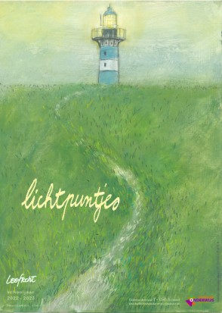
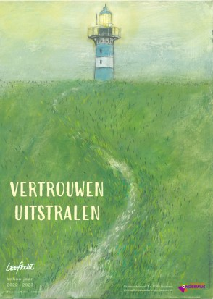

De jaaraffiche verschijnt in twee versies met een alternatieve slogan. We werken voor het
basis, als voor het secundair onderwijs met hetzelfde visuele beeld. Vertrouwen uitstralen
is de algemene baseline en de slogan voor het secundair onderwijs. In de uitwerking voor
het basisonderwijs is er een doorvertaling naar ‘lichtpuntjes’. De tien lichtpunten die je
duidelijk kan zien op de maandcovers van Leeftocht. De maandbeelden bevatten accenten
en mogelijkheden om zowel onze eigen identiteit als al de diversiteit in het licht te plaatsen.
Er is ook een blanco affiche beschikbaar die je als school vrij kan gebruiken voor eigen
impulsen. Je ontvangt de affiche in twee versies. Je kunt ze downloaden op de website.

Het centrale beeld is een vuurtoren, maar ook de weg er naartoe. Boten en schepen zullen zich op de vuurtoren oriënteren in het volle vertrouwen dat zijn licht hen de weg zal wijzen en veilig zal thuisbrengen. Het pad er naartoe, naar die vuurtoren is die persoon die voor jou het licht brandend houdt en die voor jou de boodschap uitstraalt:
‘GA, LEER, LEEF, GROEI, IK BEN ER VOOR JOU!

Als een vuurtoren stralen we vertrouwen uit. Als onderwijsmensen rekenen we op elkaar om samen aan onze jonge mensen een stevig draagvlak te bieden, zoals de torenbouwers van Barcelona. Samen met hen speuren we de einder af, opdat elk van hen de lichtpuntjes op het spoor komt die de richting aangeven naar voluit leven; opdat elk van hen zijn of haar vuurtoren vindt, die licht geeft in het duister.

MAANDBEELDEN

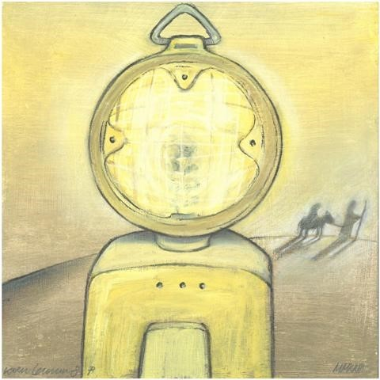
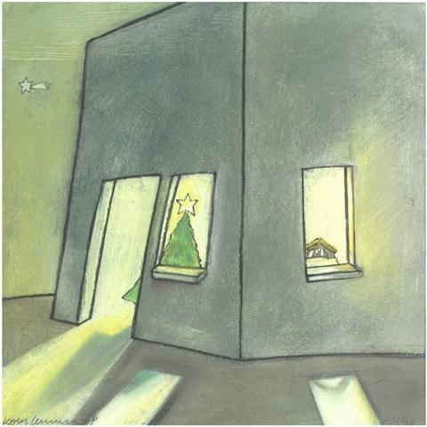
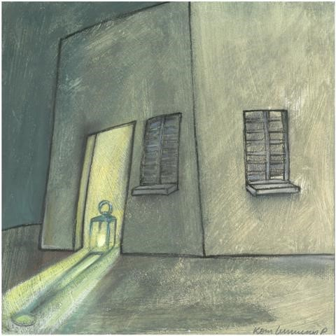
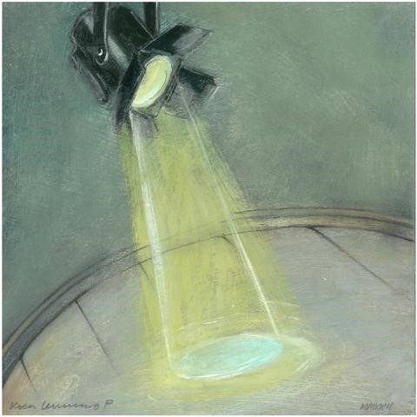
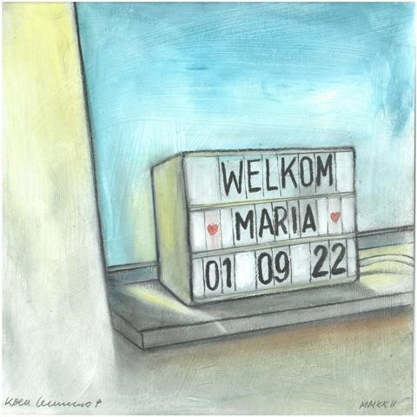

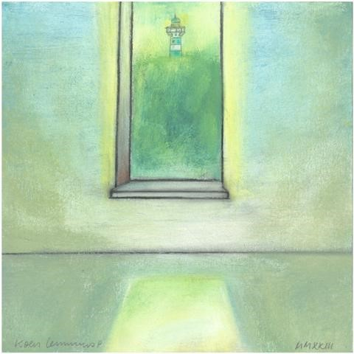
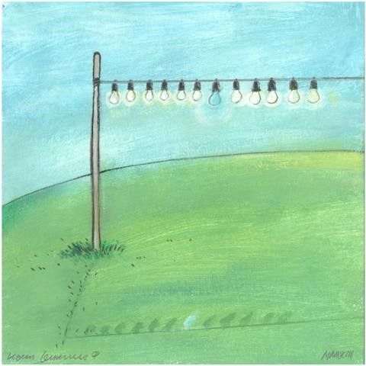
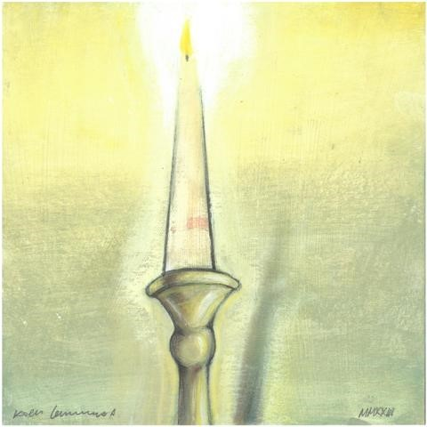
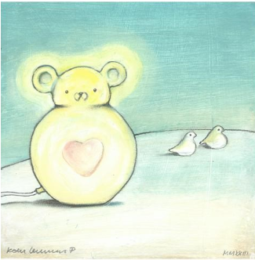

MAAND PER MAAND

10 MAANDPUNTEN 10 MARIAVERHALEN 10 LICHTBRONNEN

Doorheen het schooljaar maken we een lichtpad van vertrouwen. Elke maand wordt er lichtbron toegevoegd.

MAAND | MAANDPUNT  Groeien in vertrouwen is | MARIAVERHAAL | LICHTBRON
SEPTEMBER | Luisteren en antwoorden | De aankondiging | een lichtbak
OKTOBER | Vertrouwen geven en krijgen | Bruiloft te Kana | een spot
NOVEMBER | Het gewone en het bijzondere een plek geven in je leven | Maria bezoekt Elisabet | een lantaarn
DECEMBER | Vol verwachting dragen en laten dragen | Geboorte van Jezus | het KERST-licht
JANUARI | Kansen geven en grenzen verleggen | Vlucht naar Egypte | een signalisatielamp
FEBRUARI | Gevoel en verstand laten spreken | Opdracht in de tempel | een nachtlamp
MAART | Samen horen en doen | De ware verwanten | een verlichte wereldbol
APRIL | Vasthouden en loslaten | Maria onder het kruis | de paaskaars
MEI | Samenkomen en blijven hopen | Tussen Hemelvaart en Pinksteren | een lichtslinger
JUNI | God zij dank zeggen | Magnificat | de zon

MARIA ALS INSPIRATIEBRON

In Maria, de moeder van Jezus, ontmoeten we niet alleen een sterke vrouw, maar ook een toppunt van vertrouwen, gecombineerd met pedagogisch meesterschap. Als een rasechte pedagoog vestigt ze niet de aandacht op zichzelf, maar verwijst ze telkens door naar waar het op aan komt. Naar haar zoon, Jezus, natuurlijk.
Dit schooljaar volgen we Maria op haar levenspad, als ons voorbeeld van vertrouwen uitstralen, als vindplaats voor lichtpuntjes van vertrouwen. In de loop van het schooljaar treden verschillende Mariaverhalen voor het voetlicht.
Het verhaal van de jonge Jezus die achterbleef in Jeruzalem zonder dat zijn ouders het wisten (Lc. 2, 41-52), begeleidt ons het hele jaar.

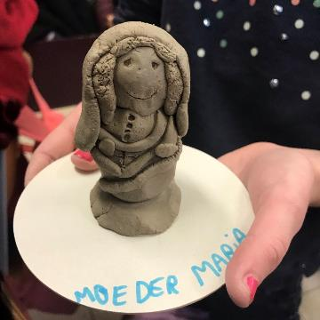
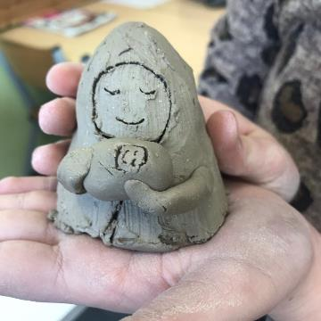

Foto: Dank aan Rita De Brandt – De Leerheide Asse

VERHAAL JAARGANG: De twaalfjarige JEZUS

Verhaal van de jaargang: Lc 2,41-52
Zijn ouders gingen jaarlijks voor het Pesachfeest naar Jeruzalem. Toen Hij twaalf jaar was, maakten ze weer hun gebruikelijke pelgrimstocht. Na afloop van het feest vertrokken ze naar huis, maar Jezus bleef in Jeruzalem achter zonder dat zijn ouders het wisten. In de veronderstelling dat Hij zich bij het reisgezelschap bevond, reisden ze een hele dag voordat ze Hem overal onder hun verwanten en bekenden begonnen te zoeken.
Toen ze Hem niet vonden, keerden ze terug naar Jeruzalem om Hem daar te zoeken. Na drie dagen vonden ze Hem in de tempel, waar Hij tussen de leraren zat, terwijl Hij naar hen luisterde en hun vragen stelde. Allen die Hem hoorden stonden versteld van zijn inzicht en zijn antwoorden.
Toen zijn ouders Hem zagen, waren ze ontzet, en zijn moeder zei tegen Hem: ‘Kind, wat heb Je ons aangedaan? Je vader en ik hebben met angst in het hart naar Je gezocht.’ Maar Hij zei tegen hen: ‘Waarom hebt u naar Me gezocht? Wist u niet dat Ik in het huis van mijn Vader moest zijn?’ Maar ze begrepen niet wat Hij tegen hen zei. Hij reisde met hen terug naar Nazareth en was hun gehoorzaam.
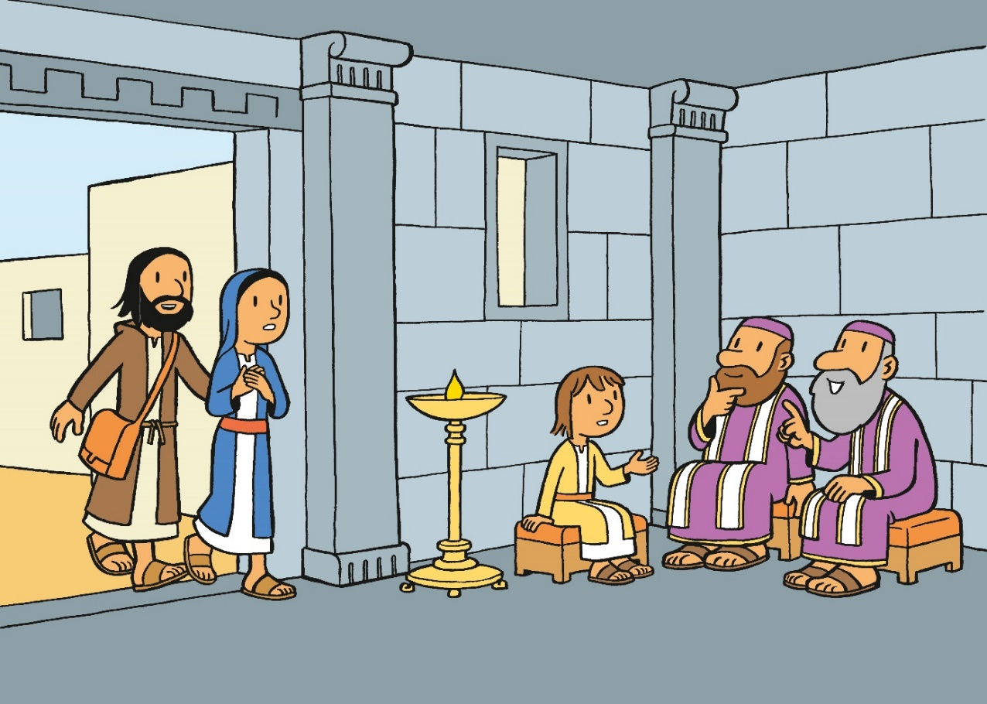
Zijn moeder bewaarde alles wat er met Hem gebeurd was in haar hart. Jezus groeide verder op en zijn wijsheid nam nog toe. Hij kwam steeds meer in de gunst bij God en de mensen.

Uit: Sterretjes aan de hemel, Uitgeverij Averbode, ill. Jan Heylen
Enkele overwegingen bij het jaarverhaal
Wat bezielt hun zoon? Wat heeft hij in zijn mars? Hebben ze hun kind teveel vrijheid gegeven? Voor hem is het de zelfbevestiging, voor de ouders is het de crisis met het kind dat aan hen ontsnapt.

Gentle parenthing

Doch ze vermanen Jezus niet. Ze trekken de kaart van de genegenheid. Hoewel ze hun zoon niet begrijpen, ze aanvaarden zijn unieke persoonlijkheid. En op zijn beurt begrijpt Jezus dat hij zichzelf mag zijn, onvoorwaardelijk. Zo kan hij aanvaarden om terug naar Nazaret te keren. Maria en Jozef doen aan wat we tegenwoordig ‘gentle parenting’ noemen. Ze stellen de onvoorwaardelijke relatie voorop. Ze gaan niet af op het gedrag, maar kijken naar wat erachter ligt. Ze spreken authentiek, vanuit hun eigen kwetsbaarheid en laten Jezus dat ook doen.

Gentle teaching

Ook als leraren doen we aan ‘gentle teaching’. We proberen een relatie aan te gaan met onze kinderen en jongeren. We geven hen ons vertrouwen. We bevestigen hun unieke verhaal. En natuurlijk ontsnappen ze ons. Ze gaan hun eigen weg die zich nu al gedeeltelijk aan ons oog onttrekt. We vermoeden de valkuilen. Ze gaan vallen en zich verwonden. Ze gaan zichzelf verliezen in een ander. Maar het is hun weg.

Met de bal aan de voet

Misschien kunnen we hen dragen als het nodig is en lichtpuntjes uitzetten in wat ons de goede richting lijkt. Kaderen, grenzen leggen en verleggen, op de brede oevers van ons vertrouwen. We houden de bal aan de voet, op zoek naar het doel. Omdat de kern liefde is, al zit dat (nog) niet in de eindtermen. Zo zingt Tourist Le MC. https://www.youtube.com/watch?v=CeWV-20Ax8w

Ga, leer, leef, groei; Ik ben er voor jou!

In het licht van vertrouwvol opvoeden vertaalt Leeftocht dat verhaal in deze leuze:
ga, leer, leef, groei; ik ben er voor jou!

Vanuit die levensregel was Maria er voor Jezus.
Vanuit die levensregel is Jezus er voor jou en elk van ons.
Je kan met je team stilstaan bij het jaarverhaal.
Ik geef enkele voorbeeldvragen mee:

- Wat kan het verhaal voor ons betekenen?
- Wat treft je in het verhaal?
- Welke woorden, begrippen treffen je?
- Wat betekent vertrouwen voor jou?
- Wat kan vertrouwen betekenen voor onze scholen?

THEMAGEBED

WIL JIJ LICHT ZIJN?

Lieve God
Wil Jij licht zijn
voor mij en voor de klas,
voor onze school
en alle mensen die ik zie.
Jouw licht doet ons
het goede in elkaar zien.
Dank om licht te zijn:
het schijnt niet alleen
maar geeft ons ook warmte.
Die warmte wil ik
doorgeven aan iedereen.
Zo kunnen we
lichtpuntjes zijn voor elkaar.
Amen.

WONDERKAARSJE

KLEUTERLIED

Wonderkaarsje (gitaarakkoorden F Dm B C)

F
Ik brand een kaarsje, een wonderkaarsje.
Dm
Ik brand een vlammetje voor jou.
B
Een lichtje warm en klein.
C
Mijn God wat voelt dat fijn.

Ik brand een kaarsje, een wonderkaarsje.
Ik brand een vlammetje voor jou.
Met jou wil ik samen spelen.
Met jou wil ik samen delen.

Wie- wa- wonder.
Jij bent zo bijzonder.
Ik wil er voor jou zijn.
Mijn God wat voelt dat fijn. (2x)

Ik brand een kaarsje, een wonderkaarsje.
Ik brand een vlammetje voor jou.
Een lichtje warm en klein.
Mijn God wat voelt dat fijn.

Jan Vanden Bergh juni 2022

BREEK DOOR HET DONKER

THEMALIED LAGER

Breek door het donker themalied lager 22- 23

Bm D
In het donker wil ik niet zijn.
A G
In het donker voel ik de pijn.
Bm D
In het donker duurt alles te lang.
A G
In het donker ben ik soms bang.

Bm D
Knip, knip doe het licht maar aan.
A G
Ga nu mee in de spotlights staan.
Bm D
En straal, vertel je verhaal.
A G
En straal, ja je bent speciaal.

Bm D A G
Breek breek, breek door het donker. Straal licht op ieders gezicht. JA.
Bm D A G
Breek breek, breek door het donker. Schijn licht in de duisternis

Bm D
In het donker wil ik niet zijn.
A G
In het donker voel ik de pijn.
Bm D
In het donker duurt alles te lang.
A G
In het donker ben ik soms bang. (ben ik soms bang)

Bm D
Knip, knip doe het licht maar aan.
A G
Laat niemand in het donker staan.
Bm D
‘t maakt niet uit, op welk moment.
A G
‘t maakt niet uit, met jouw talent. (jouw talent)

Breek breek, breek door…
Bm D
Iedereen schijnt op zijn manier. Geef licht aan elkaar, zo maak je plezier.
A G
Geef licht aan je leven, licht om te geven.
Bm D A G
Hey God, (hey God )let the light shine now. Hey God, (hey God )let the light shine now.
(the light shine now)
Breek breek, breek door het donker…

Hey God, let the light shine now (3x) Hey God!

Jan Vanden Bergh mei 2022

LEEFTOCHT VOOR KINDEREN

Leeftocht werkt samen met de geloofstijdschriften, de magaZINes, Naomi, Simon en Samuel van Uitgeverij Averbode om het jaarthema en de bijbehorende maandthema’s tot bij de leerlingen te brengen in het kleuter- en lager onderwijs.
Bij het lerarenabonnement op Naomi Magazine (van 2,5 - 7 jaar), Simon Magazine (van 7 - 10 jaar) en Samuel Magazine (van 10 – 13 jaar) krijg je bij elk van de vier nummers per schooljaar een Leeftochtbijlage met didactische suggesties. Op de websites van de geloofstijdschriften verschijnen bovendien extra didactische suggesties.

Naomi, Simon en Samuel – magZINes die ‘zin’ geven
- Magazines die kinderen en jongeren over de diepere dingen in het leven laten nadenken. De geloofstijdschriften ondersteunen de geloofsopvoeding van kinderen op een speelse, actieve en eigentijdse manier.
- Kennismaking met de katholieke geloofstraditie en openheid naar en respect voor de andere levensbeschouwingen.
- In overeenstemming met het leerplan Rooms-katholieke godsdienst en ZILL
- Bijbelverhalen vormen de basis voor het ‘verkennen, verdiepen en verwerken’.
- Ook heel dankbaar materiaal voor het buitengewoon basisonderwijs.
- Ruime didactische ondersteuning met het leerkrachtenpakket:
- 4 magazines
- 4 leermiddelen
- 4 Leeftochten voor kinderen
- Extra’s op de didactische website
- Er worden ook heel wat nascholingen rond godsdienst in de kleuterschool aangeboden waarbij de leeftochtnummers effectief gebruikt worden.
Vragen? Contacteer: An.declerck@katholiekonderwijs.vlaanderen

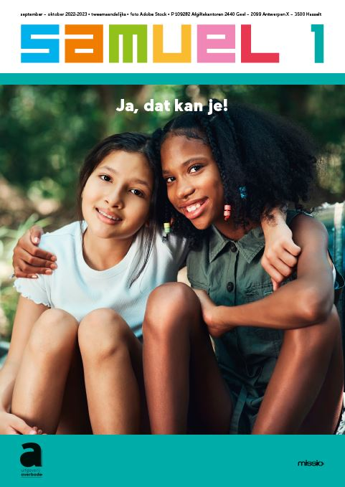
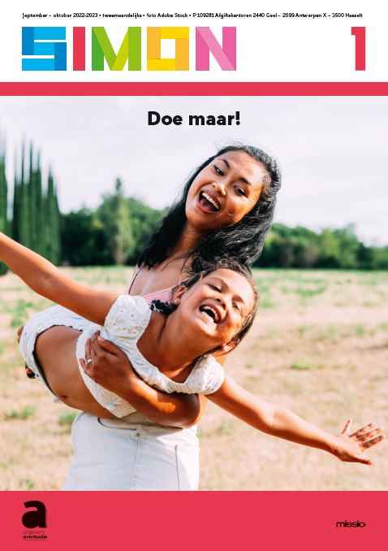
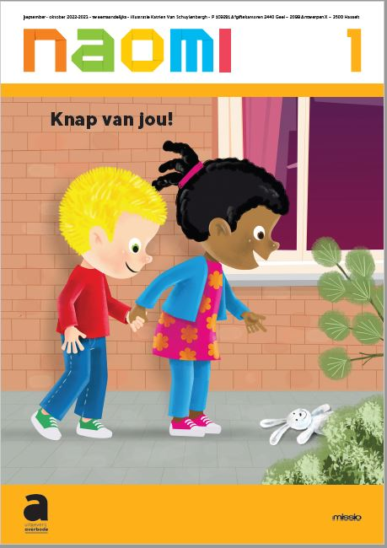

SYMBOOL JAARGANG

LICHTPUNTJES

IMPULSEN VOOR DE SCHOOL – EN KLASWERKING

We starten een nieuw schooljaar vol vertrouwen en willen dit ook uitstralen. Werken rond vertrouwen en licht biedt heel wat mogelijkheden in de klas- en schoolwerking. Doorheen het jaar kan je het thema steeds meer laten oplichten. Er is ook heel wat mooie symboliek rond licht. Neem zeker eens een kijkje op de Thomas-website.

LICHTPUNTJES VERZAMELEN VOOR DE SCHOOLWERKING

Mogelijkheden voor de eerste personeelsvergadering

- Voortaak voor de collega’s: Iedereen brengt een voorwerp/een symbool mee dat voor hen vertrouwen weergeeft. Elke personeelsvergadering mag één (of meerdere) leerkracht toelichting geven waarom zij/hij dit koos. Zorg indien mogelijk voor een opstelling in kringvorm of een halve cirkel.
- Voortaak: De leerkrachten denken vooraf na over de vraag ‘Wat betekent Maria voor jou?’ Je kan hen ook een voorwerp laten meebrengen dat voor hen een link heeft met Maria. Hierover kan je hen een gesprek laten voeren.
- Luisteren naar een mooie uitvoering van het ‘Ave Maria’.
- Je kan de leerkrachten vragen om tegen de personeelsvergadering een lichtbron te maken, te pimpen (lantaarn, lamp, kaars…) Dit lichtpuntje mogen ze onverwacht aan iemand schenken. Of je kan ieder een naam laten trekken.
- Nog een mogelijkheid om te vragen dat iedereen een vuurtoren knutselt en meebrengt naar de startvergadering.
- Na de verwelkoming de vergadering openen met een bezinning uit Leeftocht.
- De leerkrachten uitnodigen om uit te wisselen over wat vertrouwen voor hen betekent (voor zichzelf/in hun opdracht…)
- De themaliedjes beluisteren en zingen.
- Voorzie een lichtbak voor in de leraarskamer/voor elke klas. Je kan deze o.a. gebruiken om de jarigen in de schijnwerpers te zetten of het ‘lichtpuntje’ van de week mee te delen.
- Voorzie voor elke klas een kaars in een potje met een opschrift ‘Maak er een stralend jaar van!’. Dit lichtje kan ook tijdens de startviering worden uitgedeeld.
- Het positieve in het onderwijs en van het leraar zijn, de vele lichtpuntjes onder de aandacht brengen en positief belichten.

Mogelijkheden personeelsvergaderingen doorheen het jaar

- Er staan heel wat suggesties in de Leeftochtnummers.

Nummers (katholiekonderwijs.vlaanderen)

- De leerkrachten op hun verjaardag een kaars als attentie geven.
- Teambuilding rond vertrouwen (vertrouwensspelletjes).
- Elke maand een collega in de kijker zetten en (onverwacht) verrassen.

Mogelijkheden aankleding – visualisatie thema

- Voorzie een grote vuurtoren in de inkomhal (in karton, hout, kast of rek dat je geverfd hebt. Kijk hiervoor eens op Pinterest). Op de kleurenbanden of schapjes kan je de maandpunten noteren of de lichtbronnen plaatsen.
- Plaats een grote lichtbak in de inkomhal. Zo kan je kan het maandpunt of belangrijk schoolnieuws oplichten.
- Je kan een grote spot in de inkomhal plaatsen op 1 september. Iedereen hoort erbij! Licht voor iedereen…
- Een ideeënbus in de inkomhal van de school hangen met een gloeilamp: ‘Ik heb een idee en ik deel het je mee’.
- Werk maandelijks een activiteitentafel uit rond het maandthema. Beurtelings kan elke klas deze ‘lichtrijke activiteit’ uitvoeren. Je kan hier een werkgroep verantwoordelijk voor stellen.
- Rond het maandbeeld en het maandpunt een kijktafel uitwerken. Je kan hier een beurtsysteem van maken. Elk leerjaar/elke klas krijgt een maand toegewezen.
- Je kan elke maand een canvas geven aan een andere klas. Zij mogen de lichtbron van de maand/het symbool van de maand in beeld brengen.
- Je kan elke maand een lampenkap aan een klas geven. Deze mogen de kinderen versieren.
- Een hinkel pad (lichtjes pad) op de speelplaats schilderen met de lichtbronnen en/of de maandthema’s in.
- Een namiddag rond vertrouwensspelletjes uitwerken.
- Werk een ganzenspel (een lichtjesbord) uit met de vuurtoren en de andere lichtpuntjes, Maria…. Zorg voor opdrachten met klemtoon op vertrouwen en talenten waarbij de kinderen worden uitgedaagd om zichzelf en anderen in het licht te plaatsen. Een alternatief is dit uitwerken in de vorm van een ladderspel met een vuurtoren (naar het licht klimmen/groeien).
- Een lichtjesboom in de school/klas plaatsen met als bedoeling om elke dag aandacht te hebben voor lichtpuntjes. Complimenten en waarderende boodschappen doen mensen groeien. Ze geven vertrouwen en energie.
- Een groeimeter in de vorm van een vuurtoren uitwerken. Deze kan dienen als sfeermaker en/of sfeermeter. Je kan deze ook koppelen aan klasactiviteiten, groepswerk…
- Een papieren slinger van gloeilampen versieren en ophangen (met de namen van de kinderen of een mooi tekstje).
- Post-it in de vorm van een lamp: de leerkracht kan er een complimentje opschrijven voor de leerlingen. Je kan ook de leerlingen elkaar laten complimenteren.
- Talenten visualiseren.

MARIA IN HET LICHT

- Je kan Maria een centrale plaats geven en een kijktafel rond haar uitwerken.
- Je kan elke klas een knutselbak met blauwe materialen geven. Zo kunnen ze een mooi kunstwerk in Mariablauw maken.
- Elke maand een andere klas verantwoordelijk stellen om bloemen te maken voor bij Maria.
- Een boetseeropdracht: Mariabeeldjes maken
- Bedevaart: verschillende bedevaartsplaatsen in Europa in de kijker zetten. Elke maand een andere plaats bespreken (Scherpenheuvel, Banneux, Compostella, Fatima, Lourdes…)
- Glasraam maken met lamineerfolie en viltstiften.
- Maria maken met zijdepapier

Mogelijkheden voor het onthaal op 1 september.

Gelieve aan te passen naar de schoolcontext.

- Een feestontbijt aanbieden aan alle kinderen.
- Vraag aan de kinderen om in blauw (Mariablauw) of geel naar school te komen.
- De leerkrachten zijn allemaal verkleed met lichtjes.
- De leerkrachten dragen een T-shirt met een vuurtoren of een andere lichtbron en een leuke slogan op.
- Een starttoneel of openingsmoment rond het jaarthema.
- Het themalied voorstellen en aanleren. Je kan dit met het hele leerkrachtenteam creatief naar voor brengen.
- Het bijbelverhaal van de jaargang vertellen en duiden (in de klas).
- Elk kind krijgt een themagebed. Dit kunnen ze gebruiken als bladwijzer (in de agenda).
- De kinderen mogen hun naam met fluo op de klasdeur/klaswand schrijven.
- Naamkaartjes maken in de vorm van verschillende lampjes of vuurtorentjes.
- In de godsdiensthoek ledlichtjes plaatsen met de naam van alle kinderen.
- Voorzie voor elke leerling een fotokader. Elke week wordt er een andere klasgenoot in de kijker geplaatst.
- Een lichtjesslinger/lantaarn maken.
- Begin elke maand met een leuke klaschallenge rond vertrouwen.
- Een ‘jaardoos’ knutselen door een schoendoos met heel wat lichtjes te versieren. In de doos kunnen ze herinneringen van fijne klasmomenten/lichtpuntjes stoppen.
- Zorg voor een creatief circuit (dit kan je elke maand/1x per trimester doen) met activiteiten rond vertrouwen en licht.
- Op het einde van de dag/week/maand kan je een ‘Lichtpuntje’, een moment organiseren waarin ze in vertrouwen fijne ervaringen kunnen delen.
- Elke leerling krijgt bij het binnenkomen een glow-stick. In de klas worden deze sticks aan elkaar vastgemaakt tot één grote lichtcirkel. Aansluitend samen nadenken over hoe ze een lichtpuntje kunnen zijn en deze nadien noteren in de lichtkring. Of gewoon alle namen van de kinderen noteren. ‘Dit zijn de lichtpuntjes van 1A.’
- Werken met vuurvliegjes.
- Een rode loper leggen en een fotograaf neemt van elk kind een foto.
Mogelijkheden doorheen het jaar

- Als een kind jarig is, kan je een glowstick als attentie geven.
- Begin elke week met een leuke ‘lichtjeschallenge.
- Een talentendag of talentenjacht organiseren.
- Free podium
- Een lichtjestocht – avondwandeling - stapmarathon
- Kapelletjestocht
- Inzetten op interlevensbeschouwelijke dialoog – Diversiteit in het licht
- Leerkrachten en leerlingen in contact brengen met vormen van dienstbaarheid bijvoorbeeld via het project van inspirerend burgerschap. Lichtpuntjes brengen bij…
- Meter- en peterschap of buddyschap: een oudere leerling helpt een jongere leerling of een ervaren leerkracht helpt een nieuwe leerkracht.
- Regelmatig een kinderraad of leerlingenparlement organiseren. Iets in het licht willen zetten, onder de aandacht plaatsen, licht vragen voor, groen licht vragen voor…
- Regelmatig kringgesprekken organiseren met aandacht voor vertrouwen en talenten.
- Op het eerste oudercontact het thema toelichten aan de ouders.
- Attentie voor de Dag van de Leerkracht, Dag van de Directeur, Dag van het poetspersoneel, Dag van de secretaresse…
- Aandacht voor bijzondere dagen doorheen het jaar: patroonheilige van de school, werelddierendag, week van het bos, dag van de natuur, warmste week, wereldknuffeldag, gedichtendag, complimentendag, internationale dag van de hoop, wereldwaterdag, dag van de aarde, moederdag, vaderdag…
- Een schoolfeest in het teken van het jaarthema.
- Je kan een ‘lichtjescoach’ aanduiden in het team. Deze kan regelmatig ‘tips’ of bijzondere weetjes in alle klassen doorgeven. Deze kan ook aanspreekpunt zijn voor leerlingen die zich minder goed voelen.
- Een starttoneel of openingsmoment rond het maandthema organiseren. Je kan enkele leerkrachten een typetje laten spelen en hen op creatieve manier het maandpunt laten voorstellen.
- Het jaarthema/maandpunt/maandsymbool verwerken in het godsdiensthoekje.
- Gelegenheden aangrijpen om samen te vieren en anderen in het licht te zetten.
- Elke maand op de speelplaats voor de jarigen van de maand zingen.
- Voorzie elke maand een ‘doorgeefopdracht’: een gedicht, een verhaal, een schilderwerk, een knutselwerk, een dans… waar elke klas toe bijdraagt.
- Je kan maandelijks een dans- en zangnamiddag organiseren. Regelmatig samen zingen en dansen is licht brengen.
- De kinderen postkaarten laten knutselen/tekenen om mensen die het moeilijk hebben te steunen.
- Een fotoreportage maken: kinderen en collega’s foto’s laten maken over hun talenten. Je kan elke maand een andere klas deze foto-opdracht geven. Je kan met deze foto’s een mooie reportage maken voor de andere klassen. Ook fijn om deze zichtbaar ergens op te hangen in de school. Deze foto’s kunnen ook gebruikt worden in de vieringen.
- Een talentenboek maken.
- Een tentoonstelling uitwerken: Je kan de kinderen kunstwerken laten maken rond licht, Maria, groeien, talenten… Via creatieve doe opdrachten de kinderen de kracht van verbinden laten ervaren.
- Raamtekeningen maken.
- De speelplaats verfraaien met gezellige hoekjes.
- Je kan werken rond lichtfeesten en hun betekenis.
- Meermaals een bezoek aan een bejaardentehuis organiseren.
- Zich inzetten voor solidariteitsacties.
- Vriendschapsbandjes met fluodraad maken.
- Een glunderketting maken met mooie kralen.
- Grootouders uitnodigen voor een uitwisseling, hen laten vertellen over… hen laten glunderen.
- Natuurwandelingen en zoektochten organiseren (met de ouders…)
- Een thematische filmnamiddag organiseren waarbij de film een boodschap van vertrouwen uitdraagt.
- Een thematische verhalendag: verhalen vertellen – doorschuifsysteem over verschillende klassen.
- Ladderspel met lichtjes.

Pinterestpagina Greet Vandergoten

- Deze link is binnenkort beschikbaar.

Mogelijkheden als thema voor een schoolfeest

- Lichtfestival!
- Iedereen in de spotlights!
- Black and white
- Lichtpuntjes!
- Lichtpuntjes GROOT en klein!
- We pakken de zon en stralen!
- Lights of love!
- Geniet, dans, schitter, straal!
- Hé, kom je mee stralen?
- Samen schitteren!
- Onze school gaat fluo!

Suggesties voor de Godsdiensthoek

- Je kan de godsdiensthoek aankleden met een lichtbak, een Mariabeeld en de maandbeelden.
- Je kan de kinderen ook dingen laten meebrengen die voor hen vertrouwen symboliseren.
- Een groot en sterk klasboek/jaarboek maken met oog voor alle talenten van de kinderen. Tip: Je kan hiervoor een behangboek gebruiken.
- Het themagebed of het maandgebed een plekje geven in de godsdiensthoek en regelmatig met de kinderen bidden.
- Een lichtketting met gebedjes maken.
- Een tafelkleed versieren met alle talenten van de klasgroep
- De bijbel en andere verhalenboeken in de godsdiensthoek leggen.
- Verhaal van de maand openleggen.
- Een vuurtoren bouwen met lego-blokjes.
- Houten mannetjes/popjes zelf inkleuren als Maria, Jezus en Jozef.

SUGGESTIES BuBaO

LICHTPUNTJES

Lichtpotten – impuls voor blinde en slechtziende leerlingen
Ouders, of leerkrachten of begeleiders kunnen op glazen bokalen (voor iedere leerling een bokaal) iets tekenen wat dat kind laat ‘oplichten’, bv talenten.
Bij het begin van het schooljaar kunnen deze bokalen als een lichtslinger aan het onthaal van de school geplaatst worden (led kaarsje in laten branden, lichtslingers…) Doorheen het jaar kan de pot steeds meer gevuld worden met …. (Maandelijks aanvullen, of per sterke tijd van het liturgisch jaar…) Wie het kaarsje niet of slecht kan zien, kan de warmte wel voelen.
Ankerpunten om mee aan de slag te gaan:
- Wie is mijn lichtpuntje?
- Voor wie ben ik een lichtpuntje?
- Hoe was jij een lichtpuntje voor mij?
- Hoe was ik een lichtpuntje voor jou?
- Thema’s laten oplichten
- …
De potten kunnen na de start van het schooljaar verhuizen naar de klassen. Met een verjaardag kan er eentje in de lichtcirkel staan …

Zetten jullie mee in op VERTROUWEN?
Wil je jouw school ook eens in de SPOTLIGHTS zetten en UNIEK uit de hoek komen?
Maak een tof filmpje of een collage van foto’s van lichtrijke momenten
en laat onze mailbox maar OPLICHTEN
edith.maes@katholiekonderwijs.vlaanderen
kris.tseyen@katholiekonderwijs.vlaanderen
vera.vastesaeger@katholiekonderwijs.vlaanderen
WE WENSEN JULLIE EEN STRALEND SCHOOLJAAR!

